**Très motivé pour développer mes compétences et évoluer au sein d’une entreprise dynamique, je suis confiant dans mes capacités à m’adapter et à donner le meilleur de moi-même.**

**Expériences Professionnelles**

# Octobre 2022 – Octobre 2023 | First Academy

**Manager**

* Gestion des achats et de l’approvisionnement
* Gestion et fidélisation de la clientèle
* Gestion et supervision des salariés
* Maintenir une stabilité et un travail d’équipe
* Organisé et supervisé des événements

# Juillet - Septembre 2022 I [MetaLeague](https://www.metaleague.game/) Community Manager

* Rédaction, programmation et publication de contenus
* Animer la communauté MetaLeague
* Modération des internautes
* Analyser les performances des contenus

**2022 I** [**Dimeca**](http://dimeca.ma/)

# Stage de deux mois à la direction technique

* Suivre les besoins et approvisionnement chantiers
* Établir le bilan économique de deux projets clients

**2021 I** [**Dimeca**](http://dimeca.ma/)

# Stage d’un mois au service achats

* Suivre les commandes et préparer des dossiers import
* Contrôle et pointage des imports avec le transitaire dans les magasins sous douane du transporteur

**Juillet - Septembre 2020 I CésaqCompany**

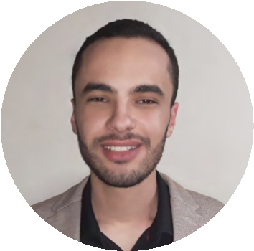

**Amine BENABID**

**3**

**1**

**ère**

**Savoir-être**

• Curieux

• Bon relationnel

• Capacité d’adaptation

• Réactif

• Créatif

• Organisé

**Savoir-faire**

• Maîtrise des techniques de vente et de

négociation commerciale

• Bonne capacité rédactionnelle

• Maîtrise des principaux KPIS

• Mettre en place une stratégie social

media

• Gérer une communauté sur les réseaux

sociaux

• Analyser les résultats des différentes

campagnes de publications

**Certifications**

2021

I

**Google Ateliers Numérique**

[**s**](https://learndigital.withgoogle.com/ateliersnumeriques/course/digital-marketing)

Les principes fondamentaux du

marketing numérique

**Langues**

Arabe : Langue maternelle

Français : Bilingue

Anglais : Moyen (Lu, écrit)

**Volontariat**

Élaboration d’un programme pour

**l’association 4L Trophy**

de l’ESSEM

Business School et d’un système de

collecte pour récolter des fonds pour les

enfants démunis.

# Commercial

* Recherche de futurs prospects
* Recherche des besoins clients afin d’y répondre de la meilleur façon
* Négociation

**Août 2019 I Illicall**

**Téléopérateur**

**Formation**

# 2020-2023 I 3ème année en commerce et marketing ( Formation en cours du soir )

**2019-2020 I Faculté des sciences juridiques et sociales année de droit français**

## 2018-2019 I Lycée Mohammed-V

**Baccalauréat en sciences économiques aminebnd33@gmail.com**[**/in/amine-benabid-6a55921b4/**](https://www.linkedin.com/in/amine-benabid-6a55921b4/) **+212 6 17 99 34 1414, rue bar le duc. Mers sultan.**